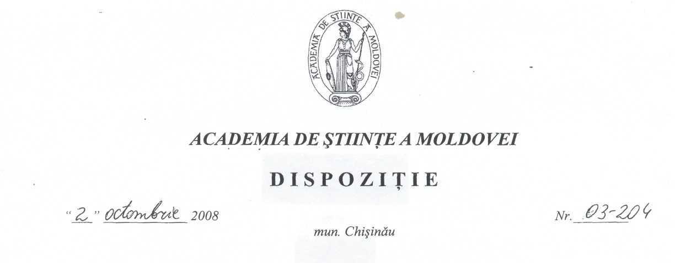
Cu privire la crearea Comisiei pentru monitorizarea realizării programelor de stat
În scopul asigurării realizării eficiente şi monitorizării rezultatelor programelor de stat,
DISPUN:
1. A crea Comisia specializată în următoarea componenţă:
academician Teodor FURDUI - preşedinte;
m.c. Ion TIGHINEANU - vicepreşedinte;
dr. Iulia MALCOCI - secretar;
academician Valeriu CANŢER - specialitatea Fizica;
m.c. Nicolae BALAUR - specialitatea Biochimie;
dr. hab. Ion GUCEAC - Şef Direcţie politici, management şi monitorizare
în sfera ştiinţei şi inovării;
dr. hab. Dumitru LOZOVANU - specialitatea Informatică şi Cibernetică;
dr. hab. Nicolae BARBACAR - specialitatea Biologie;
dr. hab. Eugen DIUG - specialitatea Farmacie;
dr. hab. Ion NICULIŢA - specialitatea Istorie;
dr. hab. Carolina PLATON - specialitatea Psihologie.
- A examina dările de seamă privind realizarea proiectelor din cadrul programelor
de stat, formulînd concluziile de rigoare, cel puţin de două ori pe an.
- Controlul privind realizarea prezentei dispoziţii se pune în sarcina dlui
academician Boris GĂINA, secretar ştiinţific general al A.Ş.M.
